**Tanto para la libreria, como para el test local, se debe hacer una referencia al web service publicado en la web**

**Puede hacer una referencia local para el test local, pero mejor hacerlo probando que se conecta al servidor remoto donde se public web sevice**

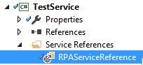

**Si no esta la referencia puede agregarla**

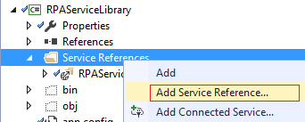

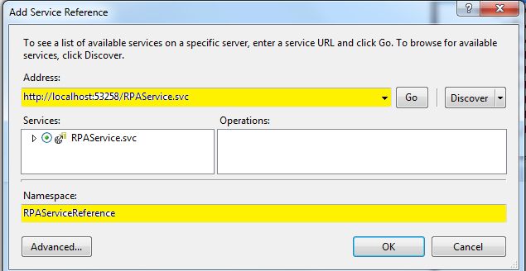

**Como no desea conectarlo al local sino a donde se copio al servidor cambie la direccion a**

[**https://orliwv024.na.convergys.com/RPAServiceDev/RPAService.svc**](https://orliwv024.na.convergys.com/RPAServiceDev/RPAService.svc)

**Y cambie la referencia a RPAServiceReference**

**Si debe actualizar algo le da un right-click a RPAServiceReference**

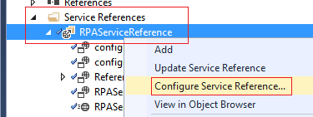

**Esta apuntando a donde se copio el web service en**

**https://orliwv024.na.convergys.com/RPAServiceDev/RPAService.svc**

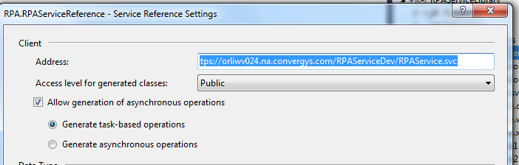

**Para hacer referencia en el Proyecto de Test a la referencia del web service**

**App.config**

<system.serviceModel>

<bindings>

<basicHttpBinding>

<binding name="BasicHttpBinding_IRPAService" />

</basicHttpBinding>

</bindings>

<client>

<endpoint address="http://localhost:53258/RPAService.svc" binding="basicHttpBinding"

bindingConfiguration="BasicHttpBinding_IRPAService" contract="RPAServiceReference.IRPAService"

name="BasicHttpBinding_IRPAService" />

</client>

</system.serviceModel>

**Aqui utiliza la referencia local, pero puede cambiarla a direccionar el servidor**

[**https://orliwv024.na.convergys.com/RPAServiceDev/RPAService.svc**](https://orliwv024.na.convergys.com/RPAServiceDev/RPAService.svc)

**Esto implica que para el test local su referencia es a** <http://localhost:53258/RPAService.svc>

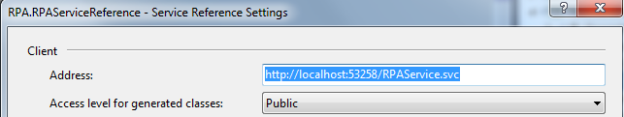

using RPA.RPAServiceReference; // < NameSpace . Folder >

using (RPAServiceClient client = new RPAServiceClient())

{

var site = client.GetATTSite("SSLDT-84DB4V1");

}

**RPAServiceClient es el nombre que le dio, pero en el ejemplo le dimos RPAServiceReference**

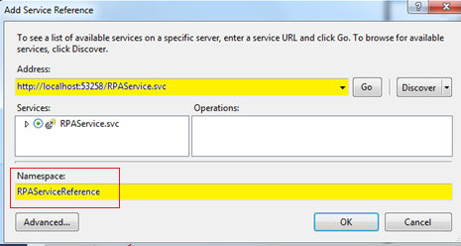

**Recuerde a donde esta direccionado para buscar el web service en app.config**

private static void TestSite()

{

using (RPAServiceClient client = new RPAServiceClient("BasicHttpBinding_IRPAService"))

{

//var site = client.GetATTSite("SSLDT-84DB4V1");

var site = client.GetTips();

int i = 0;

}

}

}

Puede ser local o remote

* Local: BasicHttpBinding_IRPAService ( sin “s”
* Remoto : BasicHttpsBinding_IRPAService

<?xml version="1.0" encoding="utf-8"?>

<configuration>

<startup>

<supportedRuntime version="v4.0" sku=".NETFramework,Version=v4.5.2" />

</startup>

<system.serviceModel>

<bindings>

<basicHttpBinding>

<binding name="BasicHttpsBinding_IRPAService">

<security mode="Transport" />

</binding>

<binding name="BasicHttpBinding_IRPAService" />

</basicHttpBinding>

</bindings>

<client>

<endpoint address="http://localhost:53258/RPAService.svc"

binding="basicHttpBinding"

bindingConfiguration="BasicHttpBinding_IRPAService"

contract="RPAServiceReference.IRPAService"

name="BasicHttpBinding_IRPAService" />

<endpoint address="https://orliwv024.na.convergys.com/RPAServiceDev/RPAService.svc"

binding="basicHttpBinding"

bindingConfiguration="BasicHttpsBinding_IRPAService"

contract="RPAServiceReference.IRPAService"

name="BasicHttpsBinding_IRPAService" />

</client>

</system.serviceModel>

</configuration>